NINJA TRAININGS AKADEMIE
URKUNDE

____________
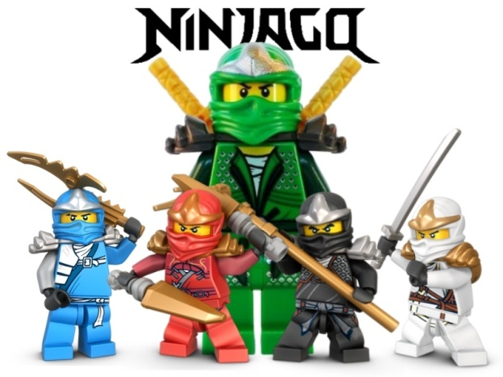
Hat die Ninja Akademie erfolgreich abgeschlossen und darf sich nun offiziell
Master of Spinjitzu

nennen.
"Ein echter Ninja kann sehen, was kein anderer sieht". Sensei WU

